Název | Goniometrie
Předmět, ročník | Matematika, 2. ročník
Tematická oblast | Převody stupňů, radiánů
Anotace | Pracovní list sloužící k uvedení a procvičení učiva, lze vytisknout, obsahuje i řešení
Klíčová slova | Velikost úhlů, oblouková míra, stupňová míra
Autor | Mgr. Hana Dudíková
Datum | 31. 1. 2013
Škola | Gymnázium Jana Opletala, Litovel, Opletalova 189
Projekt | EU peníze středním školám, reg. č.: CZ.1.07/1.5.00/34.0221

Goniometrie PL2
Převody radiánů a stupňů: 1 rad = 57°17’45’’

Převod radiánů na stupně obecně:
2π rad ………………… 360°

1 rad ………………….. $\frac{360°}{2π}$ = $\frac{180°}{π}$

x rad ……………………. $\frac{180°}{π}$ * x (x je úhel v obloukové míře)

Převod stupňů na radiány obecně:
1° ……………………. $\frac{π}{180°}$

α ………………….. $\frac{π}{180°}$ * α (α je úhel ve stupních)

Ú1: Doplňte tabulku velikostí pomocí vztahů pro převody mezi obloukovou a stupňovou mírou:

α | 0° |  | 45° |  | 90° |  | 270° |  | 360°
x |  | $$\frac{π}{6}$$ |  | $$\frac{π}{3}$$ |  | π |  | $\frac{7}{4}$π

Řešení:
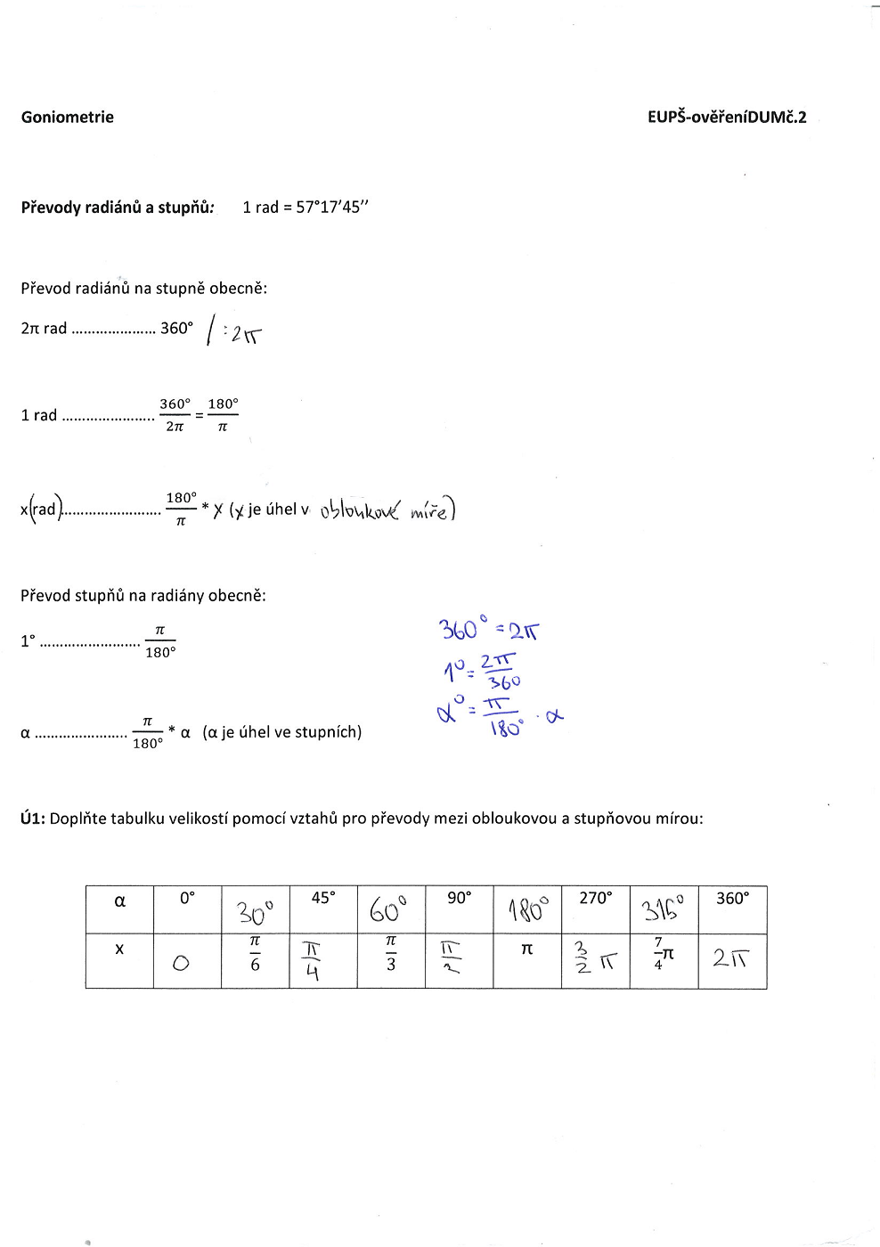

Použitá literatura:
[1]Polák, J. Přehled středoškolské matematiky. Vyd. 6. Praha: Prometheus, s. r. o., 1998. ISBN 80-85849-78-X
[2]Hruška, M., RNDr. Státní maturita z matematiky v testových úlohách včetně řešení. Vyd. 1. Olomouc: Rubico, s. r. o., 2012. ISBN 80-7346-149-2
[3]Petáková, J. Matematika – příprava k maturitě a k přijímacím zkouškám na vysoké školy. Vyd. 1. Praha: Prometheus, s. r. o., 2001. ISBN 807196-099-3
[4]Odvárko, O., Doc. RNDr., DrSc. Matematika pro gymnázia Goniometrie. Vyd. 3. Praha: Prometheus, 2005. ISBN 80-7196-178-7

